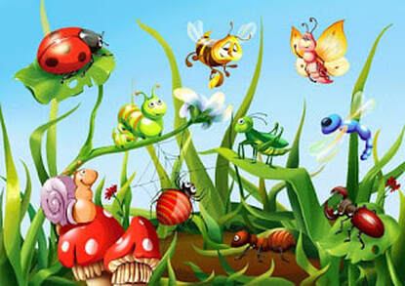

Έντομα φτεροκοπούν ζουμ και ζουμ παντού γυρνούν!

Αγαπημένα μας παιδάκια καλημέρα!
Πόσο χαιρόμαστε που επικοινωνούμε και πάλι μαζί σας,
ευχόμαστε να είστε όλοι καλά και χαρούμενοι!
Η Άνοιξη μπήκε για τα καλά και εκτός από τα λουλουδάκια που ανθίζουν αυτήν την εποχή θα έχετε παρατηρήσει, πως ανάμεσα μας κυκλοφορούν και κάποια …….ζουζουνάκια!!
Ξέρετε μήπως σε τι αναφέρομαι;
Σωστά το μαντέψατε….
Αναφέρομαι στις πεταλουδίτσες, τις μελισσούλες, τις πασχαλίτσες, στα έντομα γενικότερα…
Ας δούμε μαζί ένα ωραίο βίντεο: «H ζωή την άνοιξη»
https://www.youtube.com/watch?v=bRMOydzJFH4
Μήπως ξέρετε παιδάκια ποια έντομα πετούν;
Μπράβο σας, το βρήκατε!!
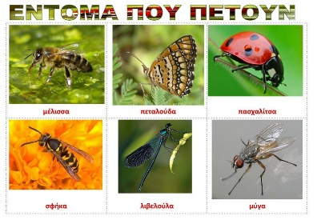
Τώρα θα σας ρωτήσω και κάτι άλλο, ξέρετε μήπως και ποια έντομα πηδούν;
Πολύ σωστά!!
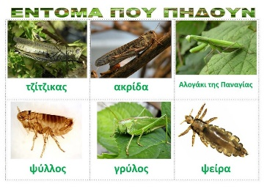
Όμως ξέρετε παιδιά, όλα τα έντομα δεν είναι τόσο εργατικά ούτε όλα είναι τόσο ωφέλιμα για τον άνθρωπο και την φύση.
Μερικά έντομα όχι μόνο είναι ενοχλητικά, αλλά είναι και επικίνδυνα τόσο για τους ανθρώπους όσο και για τα ζώα και τα φυτά.
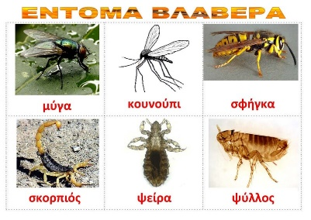
Μερικά όμως είναι πολύ χρήσιμα, μας δίνουν το μέλι ή τρώνε άλλα παρασιτικά ζουζούνια.
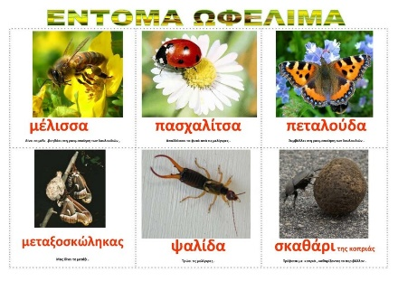
Αυτά πρέπει να τα προσέχουμε!!!
Τώρα θα ακούσουμε μαζί ένα ωραίο τραγουδάκι: «Ζουμ ζουμ μέλισσα πετά…» https://www.youtube.com/watch?v=yWJIPGo_8Ic
ΣΤΙΧΟΙ ΤΡΑΓΟΥΔΙΟΥ Η ΜΕΛΙΣΣΑ
Ζουμ, ζουμ, ζουμ
μέλισσα πετά,
στα δεντράκια τ’ ανθισμένα
στα λουλούδια τ’ ανοιγμένα
ζουμ, ζουμ, ζουμ,
μέλισσα πετά.
Ζουμ, ζουμ, ζουμ
έλα εδώ κοντά
δε σε πιάνω μελισσάκι, πέταξε στο λουλουδάκι,
ζουμ, ζουμ, ζουμ
έλα εδώ κοντά.
Ζουμ, ζουμ, ζουμ
σκύβει και ρουφά
και γυρίζει στην κυψέλη
φορτωμένη με το μέλι
ζουμ, ζουμ, ζουμ
γύρισε ξανά.
Και στην συνέχεια αφήγηση παραμυθιού: «Νάντια η κάμπια» https://www.youtube.com/watch?v=KhXkHPwLYIg
Ώρα για παροιμίες……
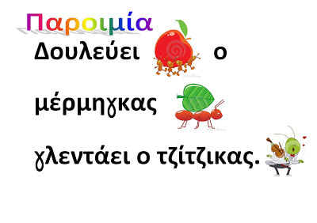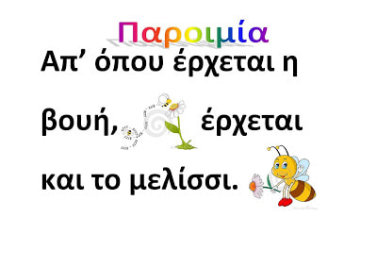
Μήπως ξέρετε με ποιο γράμμα αρχίσει η λέξη «Ζουζούνι»;; Εάν δεν είστε σίγουροί, Θα σας βοηθήσει Το Ζηλιάρικο Ζουζούνι (Ζ ζ) !
https://www.youtube.com/watch?v=PW3_aKWD8hM&list=PL347F1F33BFE8AF9B&index=9&t=38s
Ύστερα, όπως και τις άλλες φορές, να βρείτε ένα αντικείμενο που ξεκινά από το γράμμα Ζ ζ, να το ζωγραφίσετε ή να το φωτογραφίσετε.
Εδώ σας έχουμε και μερικά φύλλα εργασίας.
Από πόσα λουλουδάκια έχει πάρει γύρι η κάθε μελισσούλα; Γράψε τον αριθμό.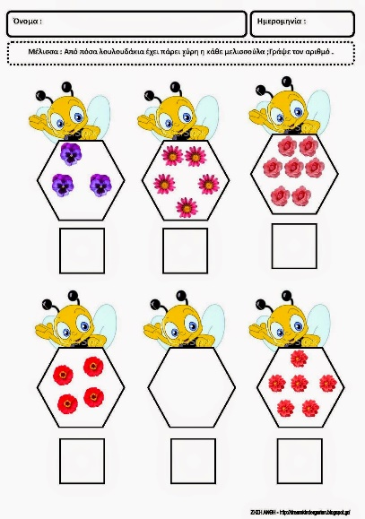
Ένωσε την κάθε εικόνα του εντόμου με την αρχική φωνούλα της.
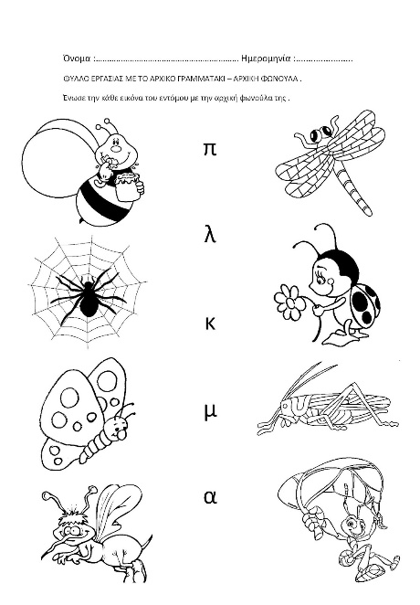
Πόσα είναι τα έντομα; Γράψε τον αριθμό.
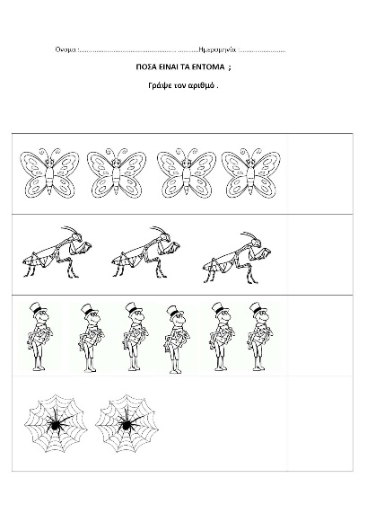

Ελπίζουμε να περάσατε καλά…. Θα τα ξαναπούμε σύντομα….
Με πολύ αγάπη οι κυρίες σας
Γιάννα, Μαρία, Κατερίνα

Υ.Γ. Περιμένουμε τα νέα σας όπως πάντα! Μπορείτε να μας στέλνετε κανένα μηνυματάκι ή καμιά φωτογραφία με τις ζωγραφιές και τις κατασκευές σας!
Τα τραγούδια και το παραμύθι μπορείτε να τα ακούσετε επίσης χωρίς σύνδεσμο στο διαδίκτυο. Τα έχουμε γυρίσει σε mp3 και σας τα στέλνουμε. Μπορείτε επίσης, εάν θέλετε, να κατεβάσετε τα φύλλα εργασίας. Τα έχουμε επισυνάψει σε αυτό το μήνυμα.
(Οι εικόνες και τα φύλλα εργασίας είναι από το διαδίκτυο https://dreamskindergarten.blogspot.com/search?q=%CE%88%CE%9D%CE%A4%CE%9F%CE%9C%CE%91&updated-max=2012-04-21T23:17:00%2B03:00&max-results=20&start=3&by-date=false )

